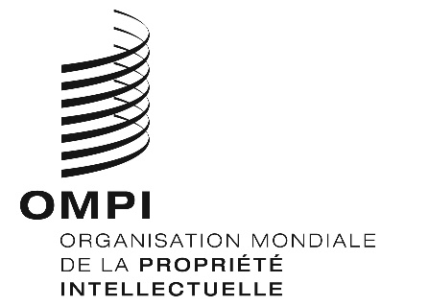
AVIS N° 32/2024
Protocole de Madrid concernant l’enregistrement international des marques
Enregistrements internationaux contenant une désignation du Mexique : exigence relative à la présentation d’une déclaration d’utilisation réelle et effective de la marque
- L’Institut mexicain de la propriété industrielle (IMPI) a communiqué au Bureau international de l’Organisation Mondiale de la Propriété Intellectuelle (OMPI) des informations concernant l’exigence relative à la présentation d’une déclaration d’utilisation réelle et effective d’une marque qui fait l’objet d’un enregistrement international désignant le Mexique, conformément à la loi fédérale sur la protection de la propriété industrielle en vigueur au Mexique. L’IMPI a demandé que ces informations soient mises à la disposition des utilisateurs du système de Madrid.
- La communication envoyée par l’IMPI est libellée comme suit :
“Les titulaires d’enregistrements internationaux dont la protection a été étendue au Mexique doivent présenter une déclaration d’utilisation réelle et effective de la marque. Cette déclaration doit être présentée directement à l’IMPI, dans le format officiel, conformément aux règles en vigueur, moyennant le paiement d’une taxe pour chaque classe pour laquelle la protection a été accordée au Mexique :
  - dans un délai de trois mois, après l’expiration d’un délai de trois années civiles à compter de la date à laquelle la protection de la marque a été accordée au Mexique, à condition que le certificat d’enregistrement national délivré par l’IMPI soit postérieur au 10 août 2018; cette date, appelée DATE D’OCTROI, peut être consultée sur la plateforme électronique suivante de l’IMPI, à l’aide du numéro de dossier ou d’enregistrement national : acervomarcas.impi.gob.mx;
  - dans un délai de trois mois à compter de la publication dans la Gazette OMPI du renouvellement de l’enregistrement international par le Bureau international de l’OMPI, à condition que l’octroi de la protection au Mexique soit effectif depuis au moins trois ans.
De plus amples informations sur la présentation de la déclaration d’utilisation réelle et effective figurent sur le site Web de l’IMPI, à l’adresse https://www.gob.mx/impi/prensa/el-impi-facilita-la-presentacion-de-la-declaracion-de-uso-de-marcas-avisos-y-nombres-comerciales-por-medio-de-sus-servicios-electronicos-279218?idiom=es.
Dans le cas a), si le titulaire ne fait pas de déclaration d’utilisation réelle et effective de la marque, l’enregistrement expire de plein droit sans qu’une déclaration de l’IMPI ne soit nécessaire.
Dans le cas b), lorsque la déclaration d’utilisation réelle et effective de la marque n’est pas présentée, l’IMPI demande au titulaire de remédier à cette omission dans un délai de deux mois. En cas de non-respect de l’exigence dans le délai indiqué, l’enregistrement expire de plein droit sans qu’une déclaration de l’IMPI ne soit nécessaire. La publication se fera par voie électronique dans la Gazette de la propriété industrielle de l’IMPI, accessible à l’adresse siga.impi.gob.mx à l’aide du numéro de dossier ou d’enregistrement national.”
- Lorsque les déclarations d’utilisation visées au paragraphe 2 n'ont pas été présentées, entraînant la déchéance des enregistrements internationaux, l'IMPI notifiera au Bureau international de l’OMPI l’invalidation des effets des enregistrements internationaux correspondants, conformément à la règle 19 du Règlement d'exécution du Protocole relatif à l’Arrangement de Madrid concernant l'enregistrement international des marques.
- Pour plus d’informations sur l’obligation de présenter une déclaration d’utilisation réelle et effective de la marque au Mexique, veuillez consulter les avis n^{os} 13/2018 et 14/2018.
- Les utilisateurs du système de Madrid peuvent également prendre contact avec l’IMPI pour obtenir de plus amples informations sur cette exigence.
Le 20 décembre 2024

